**IMAGENS AULA 2**

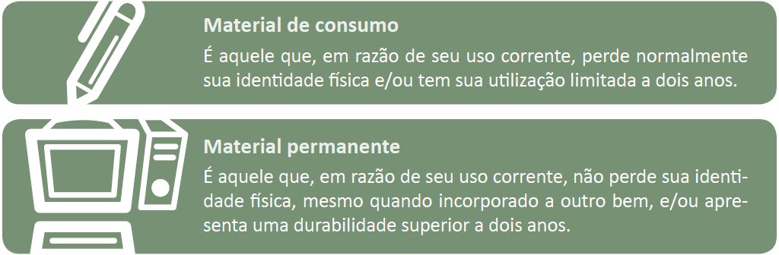

Figura 2 : Diferenças entre Materiais de Consumo e Permanente